Олимпиадный праздник

03.10.2017

В МКОУ «Рахатинской СОШ» устроили Олимпиадный праздник. В нем приняли участие 21 обучающихся 7-11 классов. Рассказали о важности участия на олимпиадах. Провели «мини-олимпиадки» по обществознанию, математике, химии, физике среди школьников. Лучшие ученики, которые продемонстрировали интересные решения заданий, будут отдельно награждены.

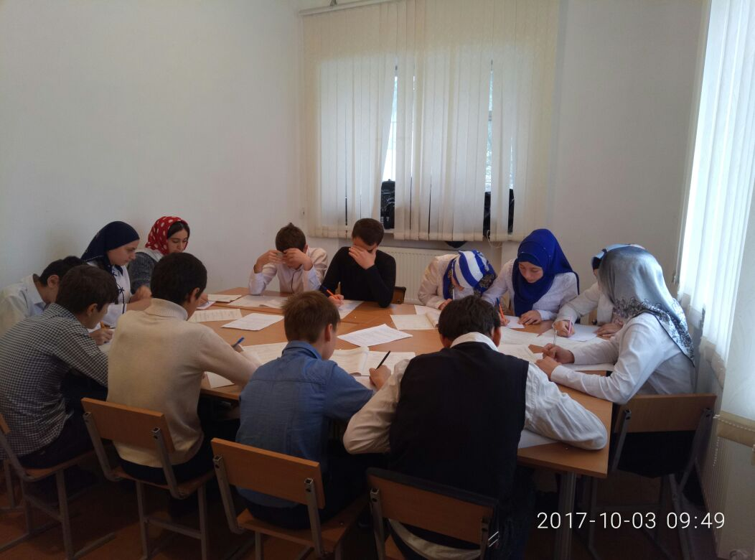

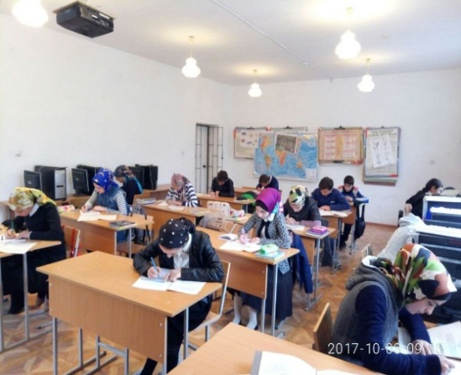

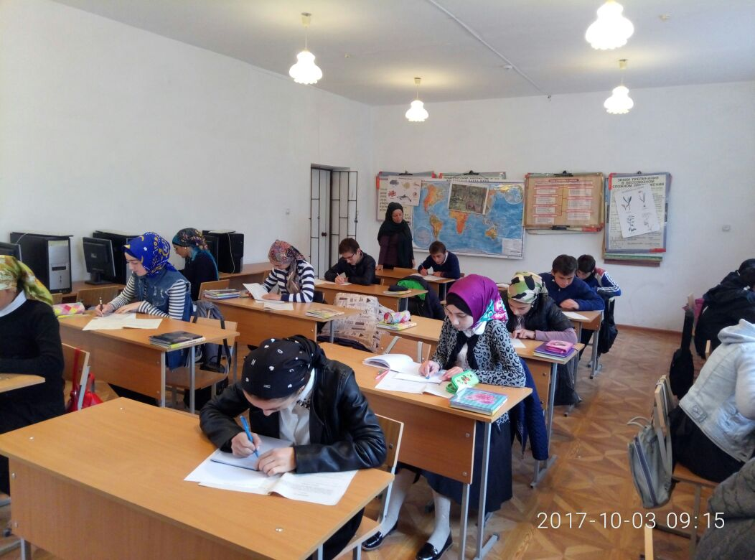

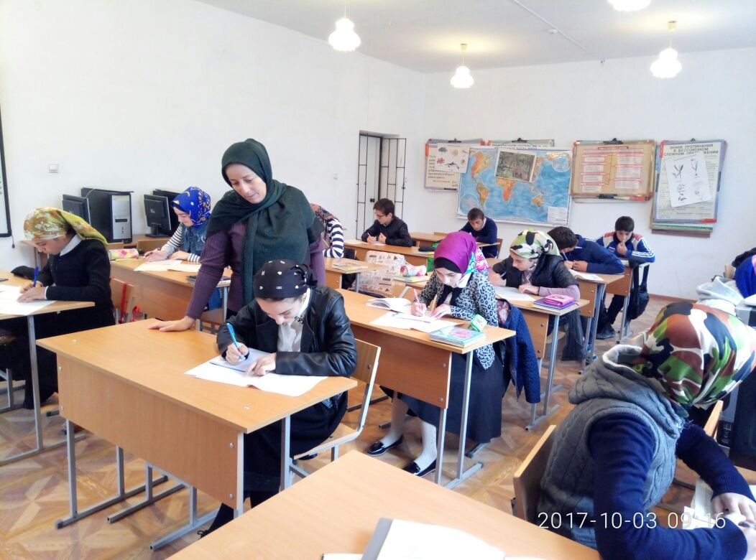

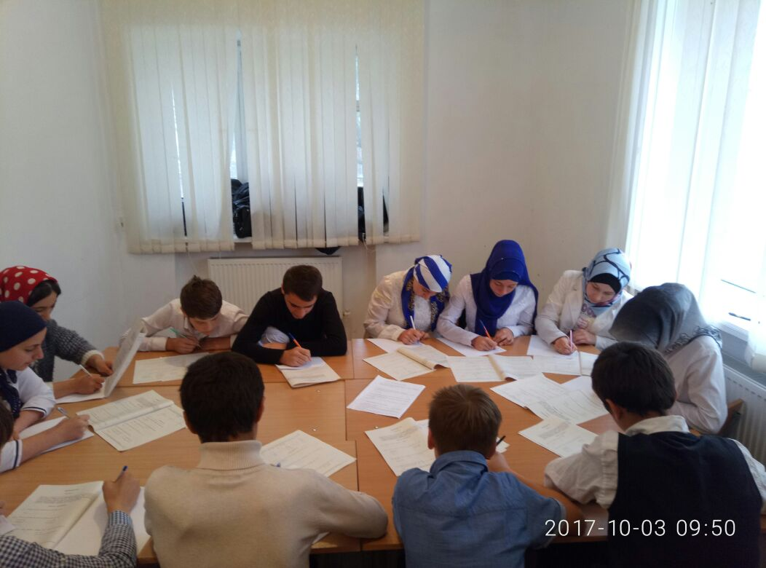

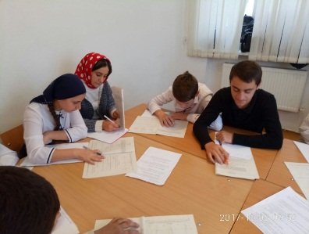

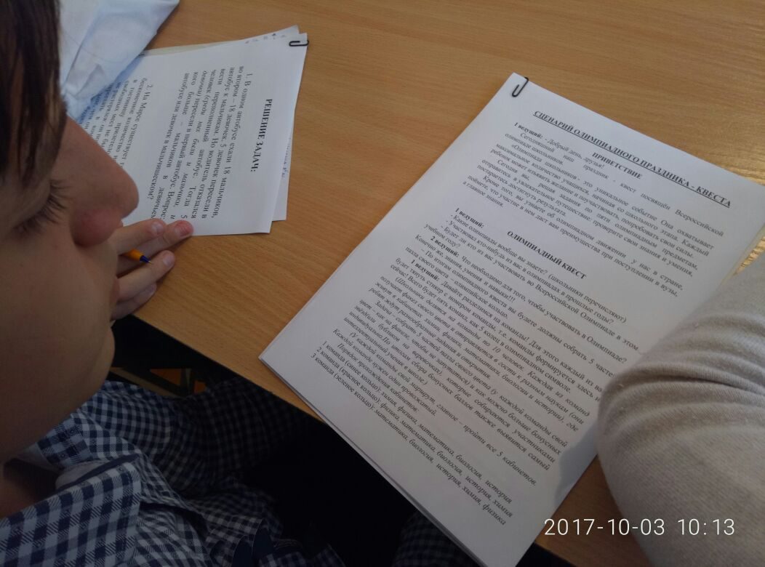

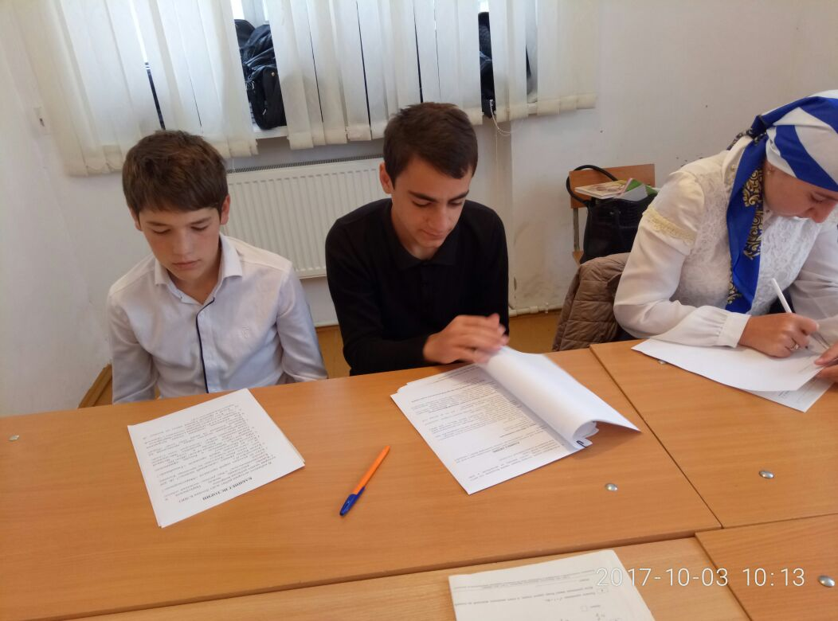

**При подведении итогов мини-олимпиад были определены победители:**

Химия: Абдулвахидов А.М.(8 класс),

Математика: Абдулаева А.Х. (11 класс),Магомедова П.А.(9 класс)

Обществознание, право: Магомедов А.М.(8 класс),Сайфудинова Х.О.(10 класс)

Физика:Абдулмажидова Х.А.(11 класс), Магомедова П.А(7 класс)

Литература:Шахбанова А.Р.(10 класс),Нурахмаева П.О.(8 класс)

**Поздравляем ребят с хорошими результатами и желаем дальнейших успехов и достижений!**

Педагоги-организаторы:Замдиректора по УВР Магомедов А.И.  
 Замдиректора по УР Магомедова З.Г.

Раджабова П.Н.-учитель биологии

Магомедова Р.З.-учитель по обществознанию

Зайнутдинова П.О.-учитель химии

Икалова Ж.И.-учитель физики